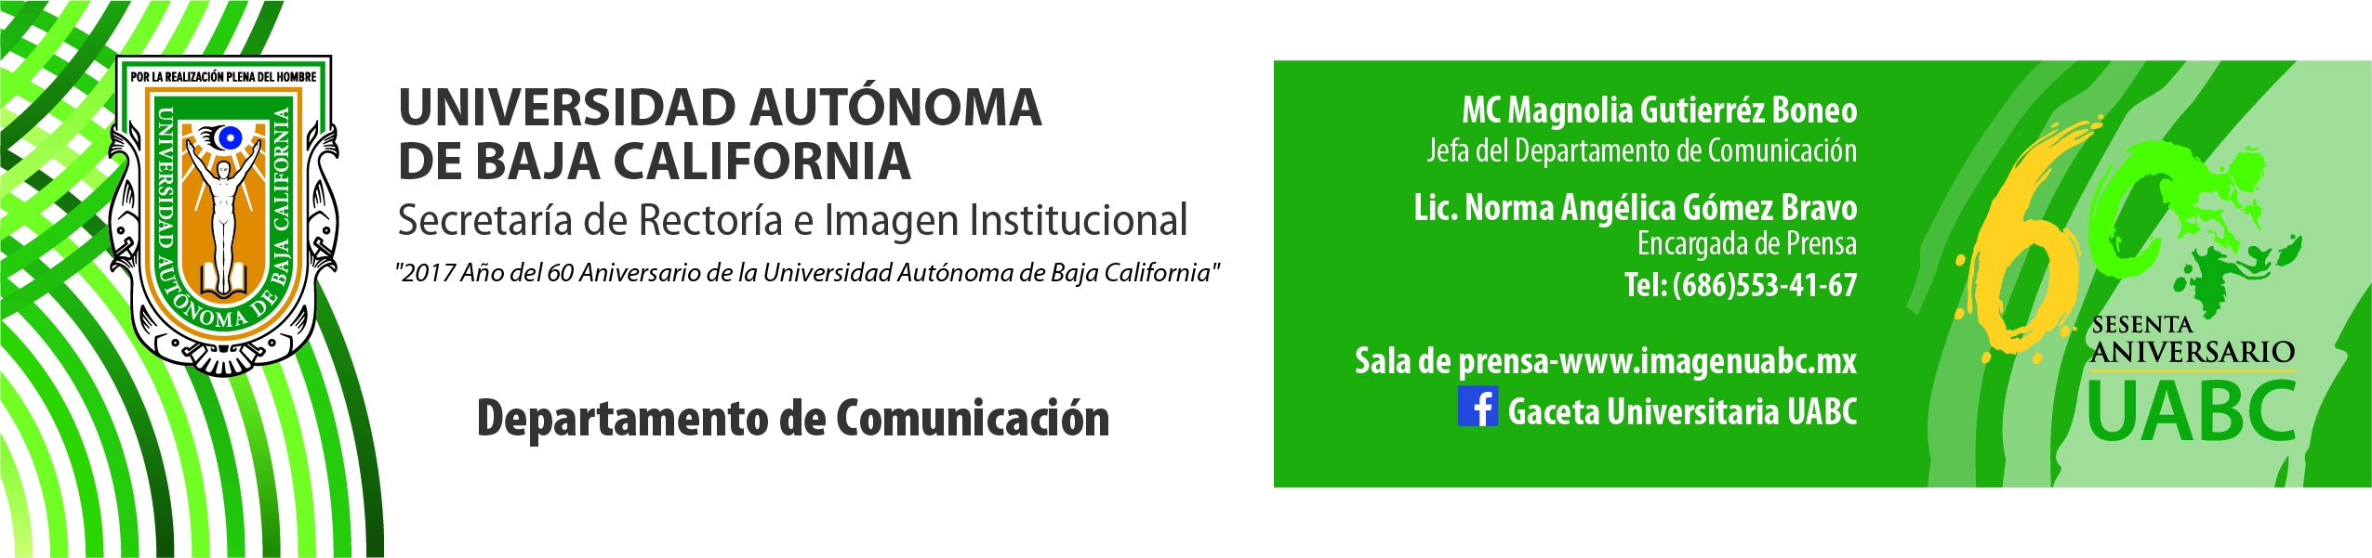
BOLETÍN 097/2017-2
Entregan premios principales
del 81 Sorteo Magno de la UABC

- Quienes faltan pueden reclamar sus premios en las oficinas de Sorteos UABC con el boleto ganador e identificación oficial.

Mexicali, B.C, a jueves 28 de diciembre de 2017.- Se llevó a cabo la entrega de los premios principales correspondientes a los ganadores de Mexicali, del 81 Sorteo Magno de la Universidad Autónoma de Baja California (UABC), realizado el pasado 19 de diciembre, en el que se sortearon 31, 856, 220 millones de pesos.

El premio principal, una residencia en el fraccionamiento San Pedro II de Mexicali valorada en 20 millones de pesos, totalmente amueblada y decorada, con un cheque por 2 millones de pesos para su sostenimiento y una camioneta Toyota Highlander 2017 a la puerta, fue para Magdalena de Tijuana.

También se entregaron cinco automóviles 2017: un pick up Ford Ranger XL, dos camionetas Renault Duster, un Mitsubishi Mirage y un Chevrolet Aveo; doce cheques, seis por 100 mil pesos y seis por 50 mil pesos, así como un cheque por 250 mil pesos al vendedor del boleto ganador del primer premio.

Asimismo, se entregó un Chevrolet Spark correspondiente al quinto automóvil, del Sorteo Raspa y Gana al Instante, que se incluye en cada uno de los boletos del Sorteo Magno y un cheque por 300 mil pesos a Eulalia, ganadora principal del Tercer Sorteo de Colaboradores.

La entrega la realizó el Presidente del Patronato Universitario, maestro Gustavo Adolfo De Hoyos Walther y en representación del Rector de la UABC, doctor Juan Manuel Ocegueda Hernández, asistió el Tesorero de la UABC, doctor Víctor Manuel Alcántar Enríquez.

El maestro De Hoyos Walther felicitó a los ganadores y externó su agradecimiento a todos los que de alguna manera participaron en esta edición navideña de los sorteos universitarios ya fuera en la compra o venta de boletos. “Estamos muy contentos de realizar otra vez muy exitosamente un Sorteo de la UABC”, expresó.

Agregó que además de las personas que reciben uno de los múltiples premios que ofrece el mejor sorteo de universidades públicas en el país, la UABC también resulta ganadora. “Para la Universidad significa una ratificación de la confianza de la ciudadanía que mediante la adquisición de un boleto se compromete con la causas de la educación”, manifestó. Cabe señalar que con los fondos recabados se adquiere equipamiento para aulas, talleres y laboratorios y se entregan becas a los estudiantes Cimarrones.

Por su parte, la contadora Gabriela Rosas Bazúa, Coordinadora de Sorteos UABC, destacó que gracias al desempeño logrado por la Máxima Casa de Estudios durante los 60 años de su fundación, en los que ha obtenido diversos resultados sobresalientes como los actuales, al ingresar a un ranking mundial y ser líder en materia de transparencia y rendición de cuentas, es que la comunidad bajacaliforniana le tiene aprecio a la Institución.

También este día se llevó a cabo la entrega de premios principales a los ganadores de Tijuana, donde se repartieron 10 cheques, cuatro automóviles 2017 y dos cheques del Tercer Sorteo de Colaboradores, así como en Ensenada, donde se llevaron tres automóviles 2017 y un cheque por 100 mil pesos.

Los demás ganadores tienen un periodo de 20 días hábiles después de haberse realizado el Sorteo Magno para reclamarlo en las oficinas de Sorteos Universitarios de cada uno de los municipios de Baja California. Es indispensable que los ganadores se presenten con identificación oficial vigente y boleto ganador original. La lista de los ganadores se pueden consultar en: http://www.sorteosuabc.mx.

